Муниципальное бюджетное общеобразовательное учреждение

средняя общеобразовательная школа №1 г. Нижний Ломов

Пензенской области имени Тархова С. Ф.

ВНЕКЛАССНОЕ ЗАНЯТИЕ ПО КРАЕВЕДЕНИЮ

ПО ТЕМЕ «ПРОЙДИСЬ ПО ПЕНЗЕНСКОМУ КРАЮ»

3 «В» КЛАСС

Швагрева Елена Петровна,

учитель начальных классов

10.02.2024г.

**Цели внеклассного мероприятия:**

1) расширить представления учеников об историческом прошлом и настоящем родного города, о достопримечательностях и культурных памятниках Пензы, о выдающихся людях, чья жизнь и деятельность связаны с Пензенским краем;

2) воспитывать чувство любви к малой родине, уважительное отношение к историческому прошлому родного города и страны, бережное отношение к материальной и духовной культуре;

3) развивать познавательный интерес к изучению родного края; совершенствовать интеллектуальные и коммуникативные навыки обучающихся, создавать условия для проявления творческой индивидуальности каждого ребёнка.

**Оснащение мероприятия:**ноутбук, мультимедийный проектор, стенгазеты для оформления зала, *презентация*, эмблемы команд, выставка сборников пензенских поэтов, выставка книг русских писателей, чья жизнь и литературная деятельность связаны с нашим краем,

**Сценарий мероприятия**

Есть в глубине большой земли российской

Спокойные, уютные места,

Где все почти друг друга знают близко,

А жизнь нетороплива и проста…

Здесь не в почете разные уловки,

И манны с неба здесь никто не ждет.

Цветет черемуха по берегу Ломовки

И соловей заливисто поет…

**Ведущий**

Как только не величают нашу великую Россию классики и современные поэты. И святая земля, и прекрасная страна, и вторая мама. И поляны её прекрасны, и воздух земляничный, и порой суровы просторы, но сказочно прекрасны. Раскинулась она от Балтики и до Японии. Горы, реки, леса, луга, поля… Какая же она огромная, и какая богатая достопримечательностями.

**Ученик1**

Кто только не приходил на нашу землю в лихие годы. И вставали богатыри русские у них на пути, и Русь опять становилась свободной и могучей. Нет, не будет последнего дня у России. Хранит её Бог!

**Ученик 2**

Россия! Русь! Земля святая,

Что от Москвы и до окраин,

Леса, моря, поля и реки,

Для нас всегда ты и навеки,

Наш дом родной, ты мой причал,

Здесь я любил, страдал, мечтал,

Чтоб ты жила, страна родная,

В согласье, мире, процветая.

Валентина Гердун

**Ведущий**

Россия… Необъятны ее просторы, велики природные богатства, поучительна история, творимая народами, населявшими ее территорию. Наш пензенский край может затеряться в величии деяний большой Родины. Однако постигнуть значимость великой страны можно и через малую родину, ибо, как выразился поэт Евгений Евтушенко, побывавший в Пензенских краях, “…

- А сейчас подумайте, что значит Родина для вас. Скажите, как понимаете слово «РОДИНА»?

**Игра с мячом.**

Ведущий бросает мяч детям по порядку и говорит: «Родина – это…». Дети ловят мяч и отвечают одним словом (лес, поле, небо, река, дом, улица, родители, друзья и др.)

А у каждого из нас есть своя малая Родина – тот уголок, где мы родились, где живут наши родители и друзья, где находится родной дом. Для кого-то малая Родина – родной город. Для кого-то – родная улица или уютный дворик с каечлями.

- Говорят: “Где родился, там и пригодился”. Это о привязанности человека к месту, где он родился, где рос, где приобретал друзей; о привязанности к своей работе, к людям с их обычаями и традициями. У каждого из вас своя дорога в жизни, свой путь, но пусть в сердце каждого из вас живет любовь к родной земле, родному краю, к родному селу и улице, на которой вы жили. Пусть в сердце каждого из вас живет ЛЮБОВЬ К СВОЕЙ МАЛОЙ РОДИНЕ.

Я предлагаю вам сегодня совершить путешествие по зеленой жемчужине России – именно так называют наш город Нижний Ломов .Мы уверены: каждый сможет открыть для себя новые, незнакомые страницы далекого прошлого старинного русского города.

**Ученик 1**

Есть в глубине большой земли российской

Спокойные, уютные места,

Где все почти друг друга знают близко,

А жизнь нетороплива и проста…

Здесь не в почете разные уловки,

И манны с неба здесь никто не ждет.

Цветет черемуха по берегу Ломовки

И соловей заливисто поет…

Кергенскова Надежда

**Ученик 3**

Нижний Ломов.

Купола золотые.

Тихие улочки.

Скверы. Сады.

Мечут таксисты.

Трезвые, злые.

Чем занимаешься милая ты?

Я созерцаю на мир без забот.

Богом целована.

Счастлива.

Вот.

**Ведущий**   
Мы с вами поедем на волшебном поезде, который может не только двигаться по рельсам, но и поможет заглянуть в прошлое и будущее нашей малой родины. Для этого путешествия мы рассядемся в 2 вагончика. Наша игра-соревнование знаний, поэтому полученные сейчас баллы мы положим в общую копилку.

В путешествии на станциях у меня будут помощники.

Итак, взяли свои знания, хорошее настроение, расселись по вагонам и отправляемся…

***1станция: Географическая.***

-Вы видите карту-схему нашего района. Найдите наш город. Где он расположен?

-А какие природные объекты есть на территории нашей малой родины?

(Река, лес, родники)

У вас на столах есть листы с информацией. Вам нужно найти только то, что касается нашей малой родины.

– Звучит гудок поезда. Молодцы! Но наша стоянка заканчивается, и мы отправляемся дальше

***2 станция: Историческая.***

-А кто знает, как образовался наш город? Какова его история? Я просила вас подготовить материал по истории нашего города. Посмотрим, что вы узнали.

Хорошо ли мы знаем историю своего края, города?

И здесь нужно, наверное, признать, что не совсем:

**Ученик 1**

Город Нижний Ломов — один из старейших городов Сурского края. Именно с него, а также Верхнего Ломова и г. Керенска началась многовековая история Пензенской губернии. В одной из летописей так и говорится, что Пензу строили, в основном, шацкие

и ломовские казаки.

**На вопрос «Когда же и как образовался сам Нижний город?** (Как называли Нижний Ломов в древних летописях) любой школьник ответит: в 1636 году. Именно эта дата значится и на памятной Арке, отреставрированной недавно в Нижнем Ломове и ставшей его достопримечательностью.

Однако не всё так однозначно…

Много миллионов лет назад на месте сегодняшнего Ломовского края и всей Пензенской губернии, да и всего Поволжья плескалось тёплое море.

В водных просторах древнерусского моря господствовали ихтиозавры, плезиозавры и многие другие водные рептилии. Останки этих доисторических морских чудовищ неоднократно находили на территории

Пензенской области, и сегодня их можно увидеть в музеях.

**Ученик 2**

Но постепенно море отходило, всё больше места отдавая суше. На территории сегодняшнего Ломовского района росли фикусы, кипарисы, лавровые деревья и многое из того, что сегодня нам и представить невозможно.

Можно ли представить, что по месту, где находится наш город, гуляли дикие олени и бизоны, на горе, где стоит юбилейная арка, жили пещерные львы, а в районе современного завода ЭМЗ на лугах паслись мамонты?!

**Ведущий**

Но время шло….

Время шло, менялись эпохи. Земли современного Поволжья постепенно обживалась людьми. На территории сегодняшнего Сурского края начали появляться многочисленные этносы (народы).

На месте города Нижний Ломов в то время было чистое, частью заросшее лесами, необжитое дикое поле, которое так и называлось во всех исторических документах: «Дикое Поле». Места эти были очень дикими и опасными, и ни один путник ни за что бы не рискнул сунуться в эти первозданные степи. Эти лесостепные края являлись местом обитания и кочевья разных диких племён: башкир, ногайских татар, кипчаков и разного «отребья» в виде беглых людей, в том числе и русских. Они совершали набеги. Русские города разорялись, сёла пожигались, а люди уводились в плен, после чего их продавалина невольничьих рынках. Нужно было строить крепости для защиты юго -восточных рубежей. О постройке городов Верхнего и Нижнего Ломовов, существует указ царя Михаила Фёдоровича (первого из династии Романовых), где царь указал путному ключнику Фёдору Малово строить на реке Ломовой город. Город строился для защиты южных рубежей Московской людей.

**Ведущий 2**

В крепости была возведена деревянная церковь Воздвижения Животворящего Креста Господня.

С 1636 года Нижний Ломов стал городом, а с того же года (по другим данным, с конца 1640-х годов) — центром уезда.

С ломами он никак не связан, название пошло от мордовского лям- ива, а на гербе не ломы, а клинья. Ну а нижний потому, что есть и верхний, который тоже был основан одновременно с нижним, но городом не стал, а стал селом.

Вряд ли предполагали Камендровские, что Нижнеломовский уезд станет центром спичечной промышленности всего Поволжья.

В 1858 году крестьянин села Засечного Нижне-Ломовского уезда Степан Петрович Камендровский, заработав денег бурлачеством на Волге в период навигации, купил дом на западных окраинах городка Нижнего Ломова, во дворе вырыл землянку и начал кустарным способом изготавливать спички. До этого момента население

уезда добывало огонь примитивно - с помощью кремня, кресала и трута. Поэтому появившиеся на местном рынке серные спички получили огромный успех. А в 1866 году была основана спичечная фабрика. Со временем продукция вышла на мировой рынок и по качеству стала конкурировать со спичками лучших европейских и американских фирм.

Нижнеломовский район богат своей многовековой историей, мастеровыми людьми и традициями. Его неповторимая культура создает благоприятные условия для развития туристической инфраструктуры.

На улицах Московской и Советская площадь сохранилось немало зданий с богатой историей, являющихся архитектурными памятниками.

**Ведущий 1**

Однако государство быстро расширялось и уже через несколько десятилетий поселение превратилось в большую ярмарку, поскольку через эти территории проходили различные торговые пути.

Однако в течение столетия торговые пути поменялись и основным делом горожан стали сельхоз работы. К 20-му же веку в городе появились различные производства. Ещё стоит отметить, что в 18 веке был создан план по застройке города и на картах видно, что центральная часть города имеет правильную форму, позже же застройка велась явно без всякого плана.

**Отдых на полянке…**

**Блиц- опрос**

1.      В каком году был основан город-крепость Нижний Ломов?

2.      Что изображено на гербе города Нижний Ломов?

3.      Какие народы населяли Пензу раньше? (*буртасы, мордва, чуваши, татары)*

5.      При каком царе был основан город-крепость Нижний Ломов?

*За правильные ответы выдаются жетоны.*

***2 станция: Народы Нижнеломовского района***

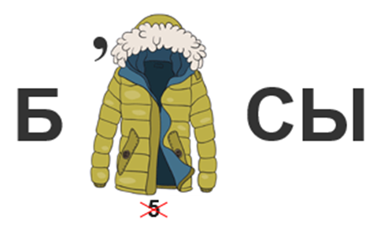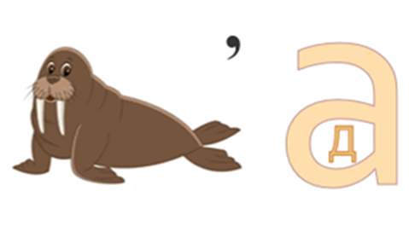Разгадайте ребусы.

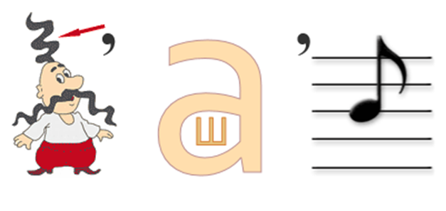

***3.Станция :История в лицах***

1. Какие музеи есть в Нижнеломовском районе?(1 балл за ответ)

(Музей Народного Творчества спасского района Пензенской области, музей Куприна А.И. ,Краеведческий музей г.Нижний Ломов т.д.)

**2.** Каких знаменитых земляков вы знаете? (1 балл за ответ)

1.**Голубев Александр Ефимович**, профессор гистологии, доктор медицинских наук,

2.**Каллистов Александр Иванович** родился в 1849 году в семье священника. В 23 года окончил Пензенскую духовную семинарию и приступил к работе учителем истории и географии в Мокшанском уездном 4-классном училище. Затем сдал экзамены на учителя русского языка.

3.**Толстой Сергей Михайлович** (02.06.1853 — 06.02.1900). Когда граф Толстой проживал в Голицынском имении, то они избирался предводителем дворянства Нижнеломовского уезда (1889-1895), почётным мировым судьёй Нижнеломовского уезда (1890).

4**. Ягодынский Павел Николаевич** , родился 13 ноября 1853 года, из потомственных дворян, действительный статский советник (1914). Имел свой дом в селе Кочалейка, Нижнеломовского уезда, общественный деятель и политик, член IV Государственной думы от Пензенской губернии.

5. **Дюмаев Пётр Евдакимович** (1862, с. Порошино Нижнеломовского уезда Пензенского губернии - 1915, Пенза) — сельский учитель, депутат Государственной думы I созыва от Пензенской губернии.

6. **Эренберг Алексей Егорович** (1863-1938), архитектор пензенской епархии с 1888 по 1898 год. 18 июня 1890 г. был утвержден его проект на сооружение в селе Голицыно двух боковых пристроек к каменному храму, который был построен ещё в 1826 г. на средства помещицы Александры Яковлевны Лубяновской (1782-1963). Проект Эренберга был реализован в с. Голицыно в 1891 году.

***4.Станция :Литературная***

*Кто написал эти стихи?*

1.Идут снега.  
И не видна  
Дней утешительная дальность…  
Но продолжаю  
Трудный путь,  
Который выбран не приказом.  
И чтоб сойти с него, свернуть –  
Не уступал себе ни разу.  
Такое,  
Точно не по мне.  
Цель всё отчетливее зрима.  
И в беспросветной белизне  
Мной будет, верю, одолима.

**(Аверьянов Анатолий Павлович)**

2.**Сказ о Нижнем Ломове.**

Есть в глубине большой земли российской

Спокойные, уютные места,

Где все почти друг друга знают близко,

А жизнь нетороплива и проста…

Здесь не в почете разные уловки,

И манны с неба здесь никто не ждет.

Цветет черемуха по берегу Ломовки

И соловей заливисто поет…

Стоит всегда нормальная погода,

Ласкают глаз озера и пруды,

У каждого в хозяйстве – огороды,

Имеются прекрасные сады.

**(Марков Александр)**

3.

 Нижний Ломов

Нижний Ломов.

Купола золотые.

Тихие улочки.

Скверы. Сады.

Мечут таксисты.

Трезвые, злые.

Чем занимаешься милая ты?

Я созерцаю на мир без забот.

Богом целована.

Счастлива.

Вот.

**(Кергенскова Надежда)**

***5. Станция Угадай –ка!***

Узнай достопримечательности нашего района.

1.**Священный источник**

Со всех концов приходит сюда народ. Пешие и на машинах подышать целебным воздухом, искупаться в струях родников, попить водички, набрать ее для своих домашних. Следует отметить, что для местного населения родниковая …….вода священна.

**( Салолейка)**

2. В архивных документах сказано, что ……содержал огромное количество вооружения, что хорошо раскрывает мощь и значение крепости в Нижнем Ломове. Подземная его часть достигала 4 метров глубины. По легенде там и сейчас имеются подземные ходы, идущие в разных направлениях.

Сейчас этот исторический объект является памятником архитектуры регионального значения.

**( Пороховой погреб)**

3. Свято чтят нижнеломовцы память о героях-земляках. В ….сооружена Аллея героев, где установлена стела с изображениями барельефов Героев Советского Союза и полных кавалеров Ордена Славы - уроженцев города Нижний Ломов, мемориальный ансамбль со скульптурной композицией из гранита "Никто не забыт, ничто не забыто", у подножия которой горит вечный огонь. Также есть место памяти войнам интернационалистам и защитникам государственной границы.

**(Городской парк)**

**6.Станция «Это интересно»**

**“Знаешь ли ты?”**

**Что мы знаем…**

1)Это здание дореволюционной постройки, включённое в перечень объектов культурного наследия регионального значения, интересно своей архитектурой как внутри, так и во внешнем виде. В настоящее время здесь размещена городская администрация.

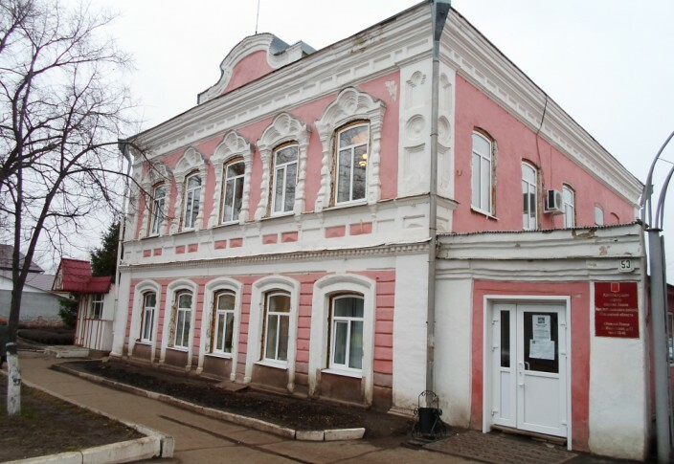

**Дом Е.М. Сузюмова**

В этом старинном здании, которое сейчас принадлежит

Межмуниципальному отделу МВД России "Нижнеломовский",с начала прошлого века проживала семья местного нотариуса Матвея Григорьевича Сузюмова.

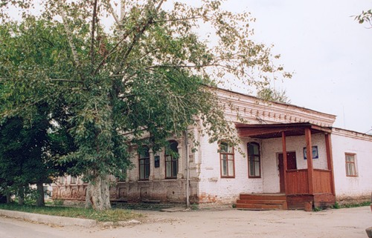

**Дом купца Ф.И. Ломакина (бывший винный завод)**

Этот дом на улице Московской в Нижнем Ломове - обязательный элемент любой экскурсии по городу. У него и архитектура необычная, и история незаурядная.

В двухэтажном особняке, согласно мемориальной табличке, жил выдающийся русский и советский художник Аристарх Васильевич Лентулов, картины которого висят в Третьяковской галерее.

Однако, большую известность дому принёс другой прежний обитатель и владелец -

купец Федор Ломакин. По словам историков, в своё время он был самым богатым жителем Нижнего Ломова, имел собственный винокуренный завод,

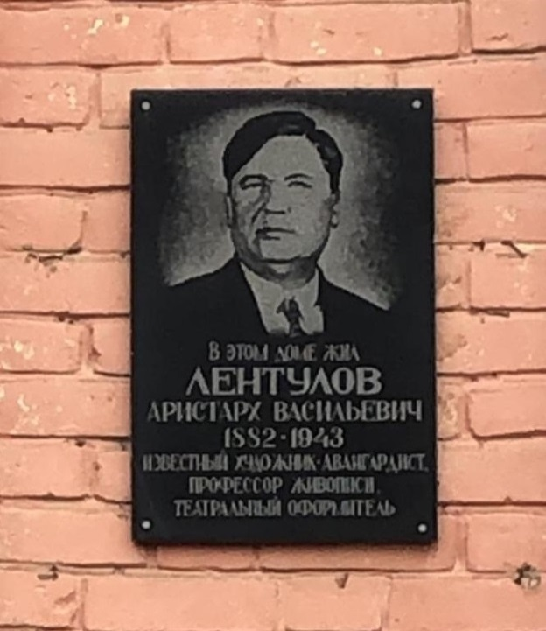семь трактиров и столько же домов.

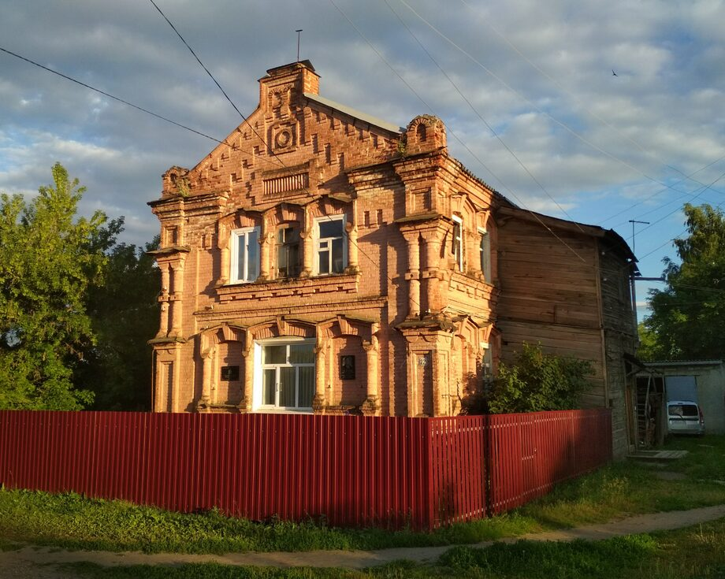

Скажите, пожалуйста, что интересного для вас было на мероприятии? Что новое узнали о нашем родном городе, о памятниках истории и культуры нашего края, о людях, прославивших наш сурский край.

**Ведущий**

Это наша история , и мы должны ее знать!

На этом наше путешествие закончилось,

Дети за хорошие ответы получают медальки.